פרויקט גמר · אלגוריתמים ברשתות
תחנות קריטיות
ניתוח מרכזיות ועמידוּת ברשת התחבורה הציבורית בישראל כרשת מורכבת
קורס: אלגוריתמים בגרפים · מנחה: ד"ר אבנר פריאל · נתונים: GTFS משרד התחבורה (אפריל 2026) · יולי 2026

תקציר. ניתחנו את מערך התחבורה הציבורית בישראל כרשת מורכבת שנבנתה מפיד ה-GTFS הארצי: 30,463 תחנות ו-51,772 קשתות, שנגזרו מ-15.7 מיליון רשומות לוח-זמנים. שאלת המחקר — אילו תחנות הן הקריטיות ביותר — התבררה כשאלה שאין לה תשובה יחידה. הממצא המרכזי: קריטיות אינה תכונה אינהרנטית של הרשת אלא תוצר של המדד הנבחר. שמונה הגדרות שונות של קריטיות מניבות דירוגים המסכימים ביניהם במתאם Spearman ממוצע של 0.21 בלבד; קריטיות תפעולית (נפח) וקריטיות מבנית (betweenness) כמעט בלתי-תלויות (ρ = 0.19) — ולא בשל רעש דגימה, שכן רצפת-הרעש של המדד עצמו היא 0.96. השתמשנו במגוון שיטות — מדדי מרכזיות, נקודות-חיתוך וגשרים, קהילות Louvain, מודלי-אפס משמרי-דרגות, סימולציות תקיפה, משקול לפי זמן-נסיעה, פירוק לפי אופנים, מודל ביקוש והטמעות Node2Vec — כל אחת עם בקרות המפרידות אות מארטיפקט. המסקנה: כל מדיניות הגנת-תשתית המבוססת על מדד קריטיות יחיד היא שרירותית.
1. מבוא ועבודה קשורה
השבתת תחנה מרכזית עלולה לנתק אזורים שלמים, ולכן חשוב לזהות אילו תחנות הרשת תלויה בהן מבנית. הגישה הרווחת מזהה "תחנה קריטית" עם מדד בודד — betweenness centrality או נפח שירות. התרומה המרכזית של העבודה אינה אלגוריתם חדש אלא מסגרת השוואתית ביקורתית: אנו מפעילים שמונה הגדרות בלתי-תלויות של קריטיות על אותה רשת ובוחנים עד כמה הן מסכימות. הבסיס התאורטי נשען על ניתוח רשתות מורכבות (Newman; Easley & Kleinberg); את betweenness אנו מחשבים באלגוריתם של Brandes (2001) בגרסת דגימת-מקורות, קהילות בשיטת Louvain (Blondel et al., 2008), הטמעות ב-Node2Vec (Grover & Leskovec, 2016) ותיקון ריבוי-השוואות ב-Benjamini–Hochberg (1995). לכל טענה חזקה מצורפת בקרה — רצפת-רעש, מודל-אפס או תיקון FDR — המבדילה בין ממצא אמיתי לבין ארטיפקט של שיטה.
2. נתונים ובניית הגרף
מקור הנתונים הוא פיד ה-GTFS של משרד התחבורה (בתוקף 19.4–19.5.2026). הגדרנו גרף מכוון G = (V, E, W): צומת הוא תחנה פעילה, קשת u → v קיימת אם נסיעה עוצרת ב-v מיד אחרי u, והמשקל הוא תדירות השירות במקטע. הקובץ הגדול (816MB, 15.7M שורות) נקרא בזרימה. בניגוד לקוד נאיבי איננו מניחים שהפיד ממוין — מעבר-אימות מצא 562 נסיגות ב-stop_sequence (0.004%), הפרה זניחה אך מדוּוחת.
טבלה 1: מאפייני הרשת הארצית
מדד | ערך | מדד | ערך | מדד | ערך
צמתים | 30,463 | רכיב גדול | 99.26% | נק'-חיתוך | 900
קשתות | 51,772 | דרגה ממוצעת | 3.40 | גשרים | 971
צפיפות | 0.000112 | דרגה מרבית | 62 | מסלול ממוצע | 13.8

3. מבנה הרשת: עולם-קטן שאינו scale-free
הציפייה התמימה מרשת מבוססת "מרכזי תחבורה" היא שתהיה scale-free. הבדיקה מפריכה זאת. השווינו את הרשת לארבעה מודלי-אפס בגודל תואם. הבקרה החדה היא מודל ה-configuration, המשחזר את רצף הדרגות במדויק אך מפרק את מבנה המשולשים: מקדם ה-clustering של הרשת (0.097) גבוה פי 726 מזה של המודל משמר-הדרגות (1.3×10⁻⁴). כלומר ההתקבצות היא חתימה מרחבית-גאוגרפית אמיתית ולא תוצר של הצמתים עתירי-הדרגה. במקביל, זנב הדרגות דק בהרבה מזה של Barabási–Albert (דרגה מרבית 62 מול 452; Hill α ≈ 3.46) — הרשת אינה scale-free, אך כן עולם-קטן מובהק (σ = 1924). ההצמדוּת לגאוגרפיה אף מאריכה את המסלולים (פי 1.62 מ-Erdős–Rényi), וממחישה שהרשת חסינה-בקשתות (רק 1.9% גשרים) אך שבירה-בצמתים (900 נקודות-חיתוך).
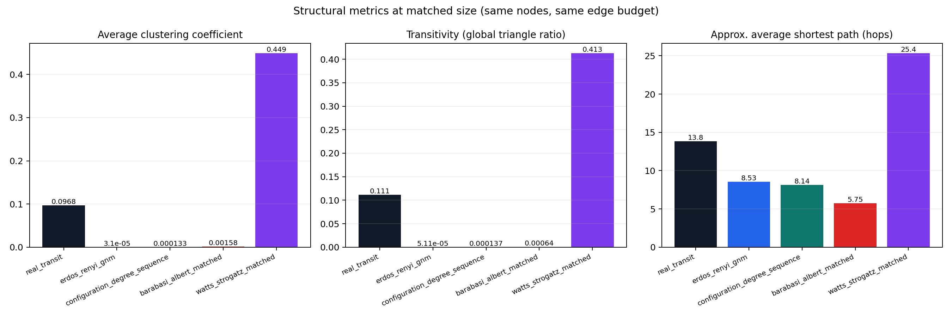
איור 1. השוואת מדדים מבניים בין הרשת האמיתית לארבעה מודלי-אפס בגודל תואם. מקדם ה-clustering (0.097) גבוה פי כ-726 מזה של מודל ה-configuration בעל רצף-הדרגות הזהה (1.3×10⁻⁴), והמסלול הממוצע (13.8) ארוך פי 1.62 מ-Erdős–Rényi — עדות שההתקבצות מרחבית ולא תוצר של מפרקי-על.
4. שתי פנים של קריטיות: תפעולית מול מבנית
כאן מתחילה ההפרכה של הנחת-היסוד. קריטיות תפעולית (נפח, נמדד ב-weighted degree) וקריטיות מבנית (צווארי בקבוק, נמדדים ב-betweenness) כמעט בלתי-תלויות: ρ = 0.19 בלבד (איור 2). ההתנגדות "אולי זה רעש הדגימה" נדחית בבקרה: הרצת האומדן בשני זרעים נותנת הסכמה של ρ = 0.96 — רצפת-הרעש — ולכן 0.19 הוא דיסוציאציה אמיתית (איור 3). התוצאה מוחשית: התחנה העמוסה ביותר (קניון עזריאלי, דרגה משוקללת 21,396) בעלת betweenness אפסי, ואילו התחנה הראשונה ב-betweenness נושאת פי 97 פחות תנועה. גם ההגדרה "תחנה שאין לה חלופה" מתמוטטת: מתוך 3,047 התחנות הקריטיות, 98.2% ברוֹת-החלפה (חלופה עד 300 מ'), ורק 56 (1.8%) מבודדות באמת — כמעט כולן מחלפי-פריפריה, לא ליבות מטרופולין (איור 4).
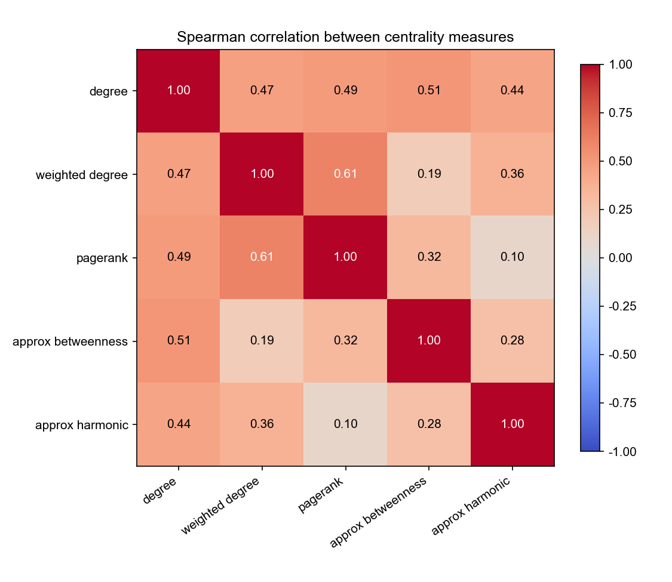
איור 2. מטריצת קורלציית Spearman בין חמשת מדדי המרכזיות. הקורלציה בין weighted degree (נפח) לבין approx betweenness (צווארי בקבוק) עומדת על 0.19 בלבד — מרכזיות תפעולית ומבנית כמעט בלתי-תלויות (מול רצפת-רעש של 0.96).
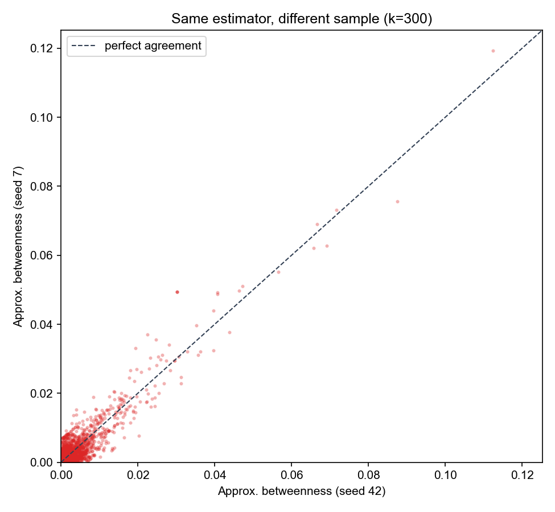
איור 3. בקרת-רעש: אומדן approx betweenness עבור שני זרעים בלתי-תלויים. הנקודות צמודות לקו ההסכמה המושלם (ρ = 0.96), ולכן הקורלציה הצולבת הנמוכה (0.19) אינה תוצר של רעש דגימה אלא דיסוציאציה אמיתית.
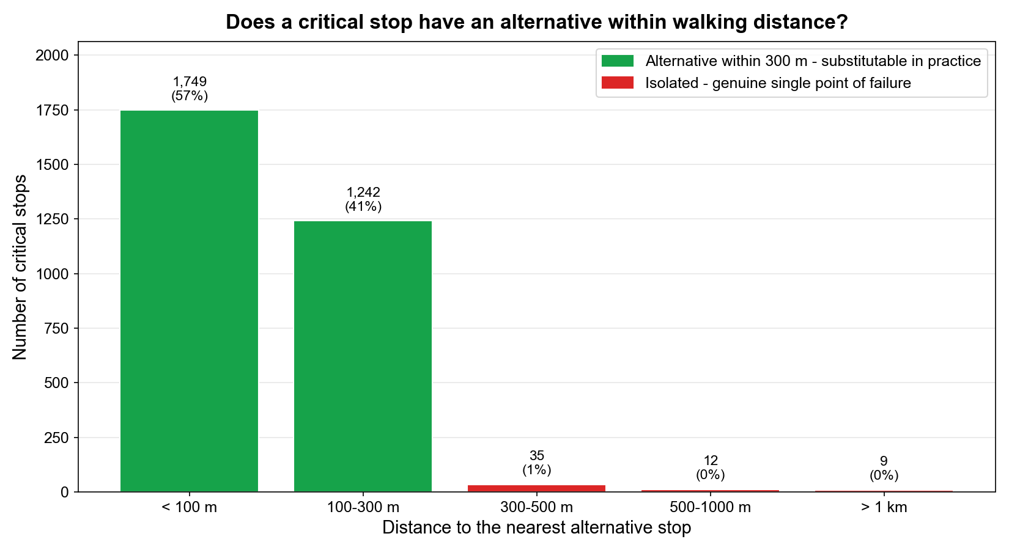
איור 4. האם לתחנה קריטית יש חלופה במרחק הליכה? שתי העמודות הירוקות (98.2% ברוֹת-החלפה) מגמדות את שלוש האדומות (1.8% מבודדות) — ממצא כן שמרסן את יומרת הקריטיות.
5. עמידוּת: חסינה-אך-שבירה
סימולציית התקיפה חשפה חתימת "חסינה-אך-שבירה": כשל אקראי כמעט אינו פוגע (AUC = 0.928) בעוד תקיפה מכוונת הרסנית — פער פי 2.7 ב-k=3000 (איור 5). מפתיע: התקיפה היעילה ביותר לחישוב, לפי דרגה, היא גם ההרסנית ביותר במצטבר. הפגיעוּת האזורית מלמדת ש"פגיעוּת" אינה מושג יחיד: הצפון מוביל בצווארי-בקבוק (11.55% תחנות קריטיות), אך ירושלים חריגה במבנה עצי דל-יתירוּת (5.64% נקודות-חיתוך, פי 2.4 מהמרכז; 60.1 גשרים ל-1,000 תחנות). ובכל זאת, האזור הגאוגרפי כמעט אינו מנבא קריטיות: מבחן chi-square מובהק (p = 7×10⁻¹⁰) רק בשל n הגדול, אך גודל האפקט זניח (Cramér's V = 0.039) — תוצאה שלילית כנה.
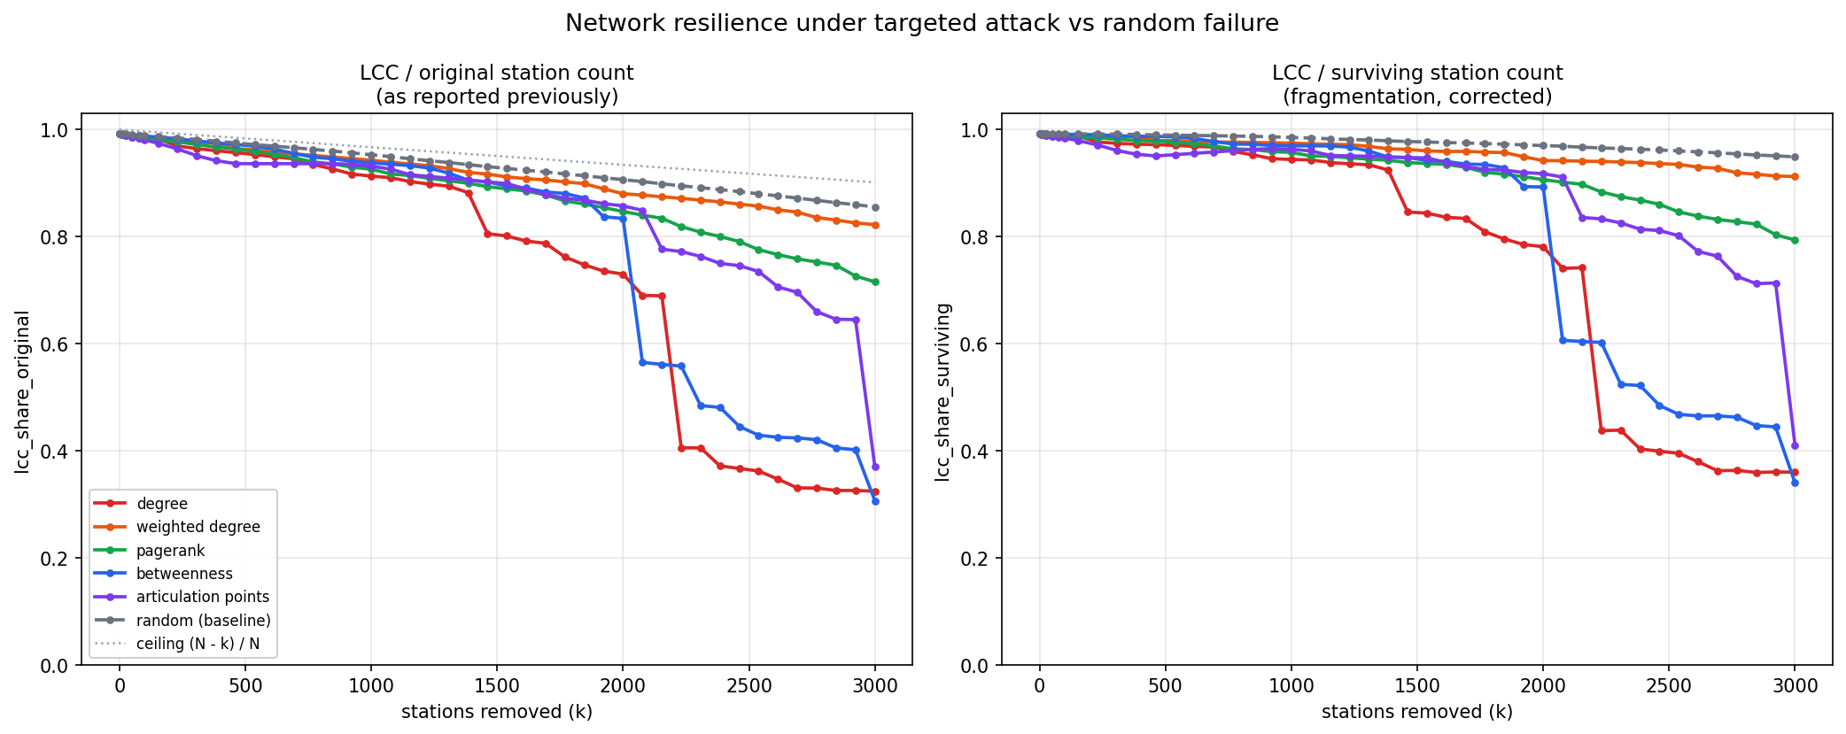
איור 5. עקומות חוסן תחת תקיפה ממוקדת מול כשל אקראי (נרמול מ-N המקורי משמאל, ומהתחנות ששרדו מימין). הסרה לפי דרגה (אדום) גורמת לנזק המצטבר הגדול ביותר; betweenness (כחול) יוצרת קריסה חדה סביב k≈2000; כשל אקראי (אפור) צמוד לתקרת (N-k)/N.
6. קהילות ושוויוניוּת: פרדוקס Simpson
אלגוריתם Louvain מצא 73 קהילות עם מודולריוּת קיצונית (Q = 0.9448): רק 3.2% ממשקל הקשתות חוצה גבולות קהילה — הרשת מתפקדת כאיים אזוריים מקושרים רופפות, והמבנה יציב על פני זרעים (ARI = 0.77–0.86). הקהילות הן המפתח לתוצאה החברתית: ההשערה "שכונות חלשות מקבלות פחות שירות" בלתי-ניתנת-להגדרה ברמה הארצית. המתאם הארצי המצרפי (ρ = −0.15) הוא ארטיפקט אקולוגי: בתוך קהילות בודדות הסימן מתהפך, מ-−0.65 במודיעין עילית עד +0.43 בקהילת ירושלים (איור 6) — פרדוקס Simpson קלאסי. רק 8 מ-57 הקהילות שורדות תיקון Benjamini–Hochberg (מול 16 ללא תיקון). אף כיוון המסקנה תלוי-מדד: לפי מספר עצירות המתאם +0.03, לפי עצימות השירות −0.15. שוויוניוּת התחבורה היא תכונה מקומית ותלוית-מדד, לא ארצית.
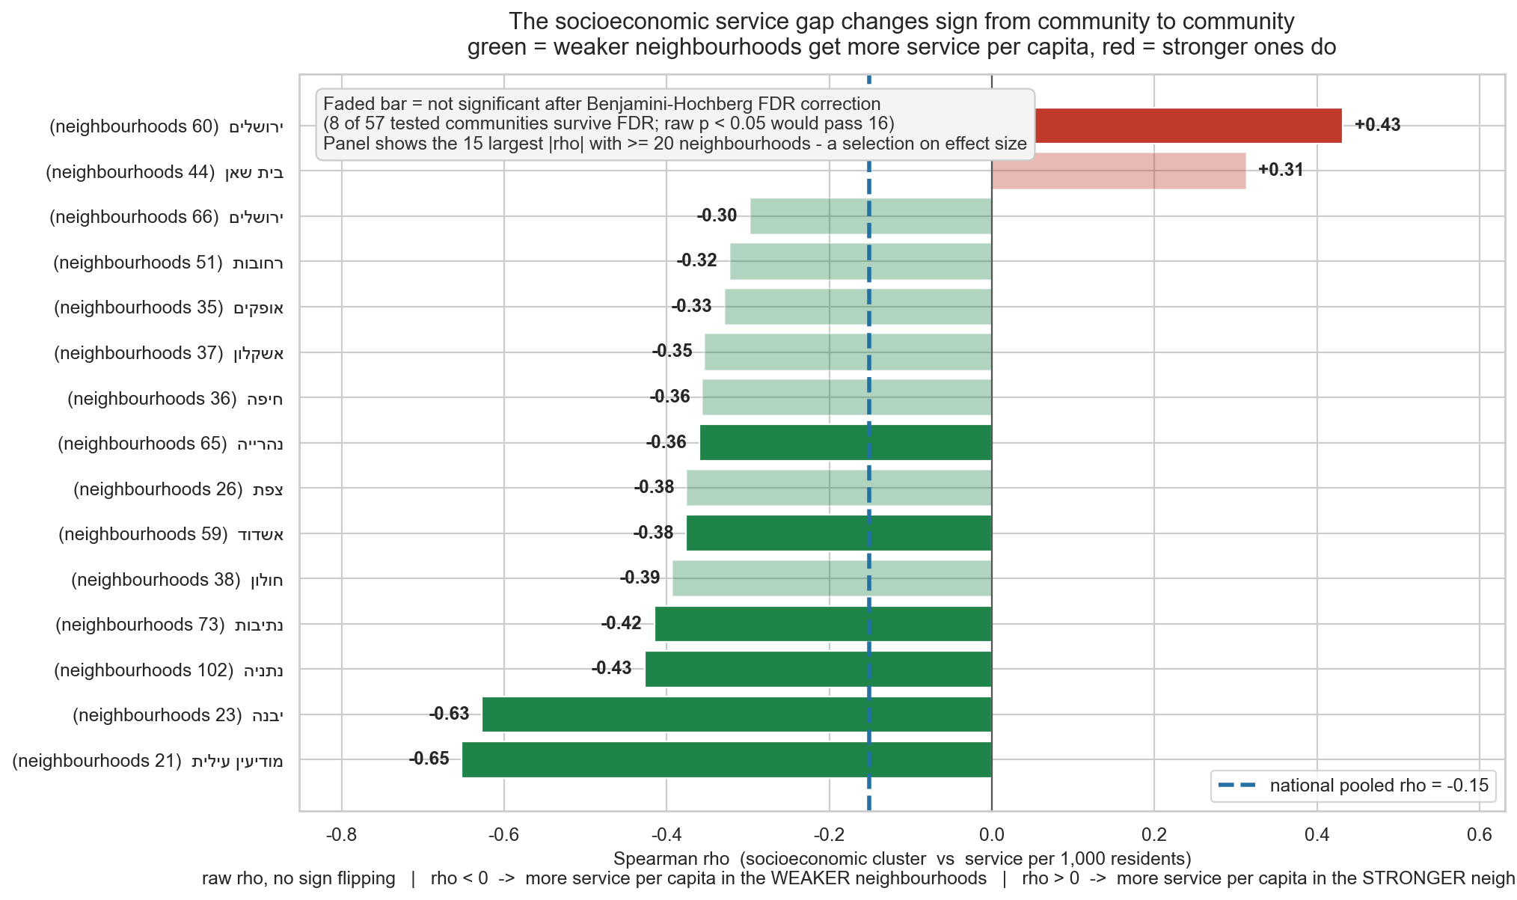
איור 6. מתאם Spearman בין דירוג סוציו-אקונומי לעצימות שירות, בנפרד בתוך כל קהילת Louvain. הסימן מתהפך בין קהילות (ירוק = יותר שירות לחלשים, אדום = ההפך); עמודות דהויות אינן מובהקות לאחר תיקון FDR (8 מ-57 שורדות). הקו המקווקו — המתאם הארצי המצרפי −0.15, שאינו מייצג אף קהילה.
7. פירוק לפי אופני-תחבורה
הרשת הארצית מסתירה שונוּת מבנית עצומה. האוטובוס מהווה 98.2% מהנסיעות, ולכן הרשת הארצית זהה כמעט לחלוטין לרשת האוטובוס בלבד (מתאם דרגות ρ = 0.999) — יש להיזהר מלייחס ל"מרכזיות כל-המודים" משמעות עצמאית. אך המודים הקטנים מספרים סיפור הפוך: הרכבת הקלה היא 138 תחנות שבהן 92.75% נקודות-חיתוך ו-100% מהקשתות גשרים — טופולוגיית מסלול חסרת-יתירוּת שבה כל מקטע הוא נקודת-כשל. גם "צומת מעבר רב-אופני" תלוי-מדד: לפי הגדרת ה-GTFS המחמירה (stop_id משותף) יש 81 תחנות מעבר בלבד — הרכבת לעולם אינה חולקת stop_id עם דבר — ואין להן חשיבות מבנית. אך לפי הגדרה מרחבית (150 מ') נמצאות 866 תחנות-מעבר אמיתיות, הנוטות פי 9.1 להיות נקודות-חיתוך (אפקט ששורד תיקון לדרגה, OR = 7.57). המעבר הרב-אופני הוא עובדה מרחבית שמודל הנתונים מסתיר (איור 7).
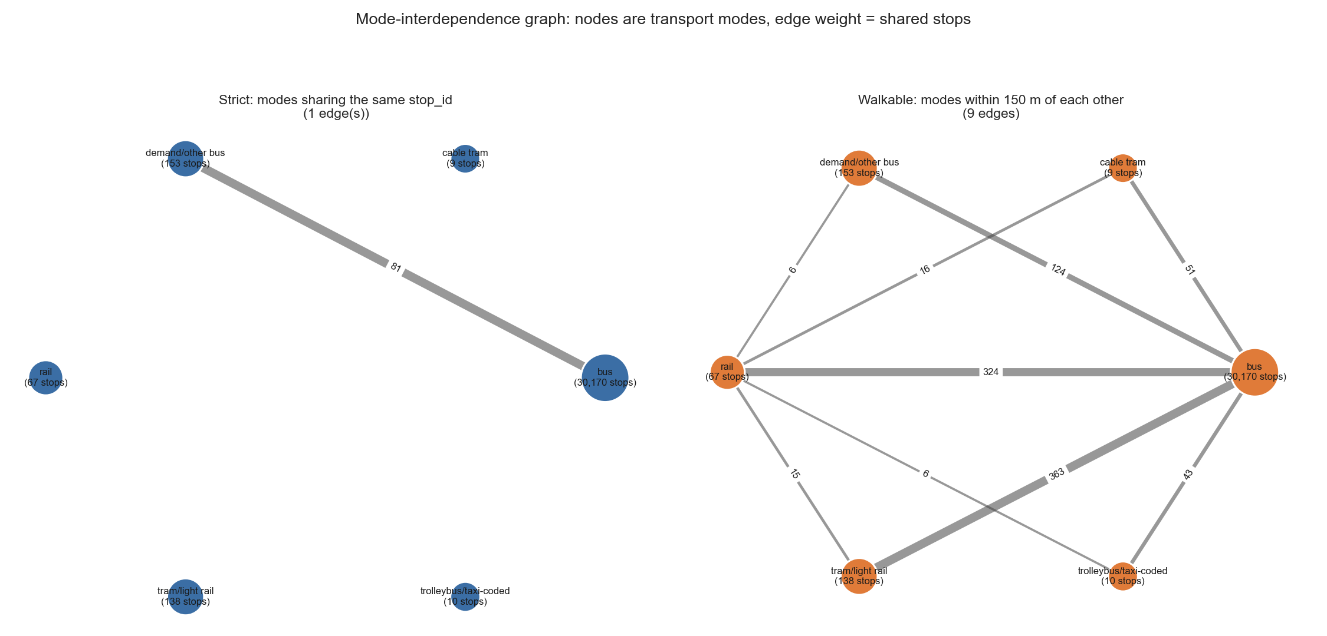
איור 7. גרף תלות-הדדית בין מודים (משקל הקשת = מספר התחנות המשותפות). בהגדרה המחמירה (משמאל) קשת אחת בלבד; בהגדרת ההליכתיוּת (מימין) האוטובוס משמש מרכז לרשת-כוכב. מעבר רב-אופני הוא תופעה של קרבה מרחבית, לא של רציף משותף.
8. זמן-נסיעה, ביקוש, ניתוב, ולמידת גרפים
עד כאן "מרחק" נמדד במספר קפיצות — מגבלה שכימתנו. בנינו גרף משוקלל בזמן-נסיעה (15.2 מיליון תצפיות): מסלול לפי קפיצות ולפי זמן זהים ב-0.33% מהמקרים בלבד, וניתוב לפי קפיצות עולה בחציון ~41 דקות. חשוב מכך, betweenness משוקלל-זמן מתואם עם betweenness מבוסס-קפיצות ב-ρ = 0.61 בלבד — מול רצפת-רעש של 0.96 (איור 8); זהו סייג על כל תוצאות ה-betweenness הטופולוגיות. הרחבנו לשלושה כיוונים: ניתוח דינמי הראה שהרשת מאבדת 14% מתחנותיה בלילה ודירוגי הקריטיות זזים בחציון 3,409 מקומות; שקלול לפי ביקוש (פרוקסי גרביטציה מבוסס-אוכלוסייה, מסומן ככזה) משנה מהותית את הדירוג; ומודל ניתוב-מחדש על גרף הזמן העלה שהדירוג לפי עלות-זמן-נוסע בפועל כמעט אינו מתואם עם הדירוג הטופולוגי (ρ = 0.19, לא-מובהק). לבסוף, למידת גרפים: הטמעות Node2Vec נתנו AUC = 0.99 — אך זו הייתה דליפת מידע; לאחר תיקון הפרוטוקול ה-AUC ירד ל-0.83, ותחת negatives קשים במרחק שתי קפיצות כל השיטות קורסות אל מתחת לקו האקראי 0.5 (איור 9). ההטמעות מודדות את קלוּת ה-negatives, לא מבנה נלמד — תוצאה שלילית מבוקרת.
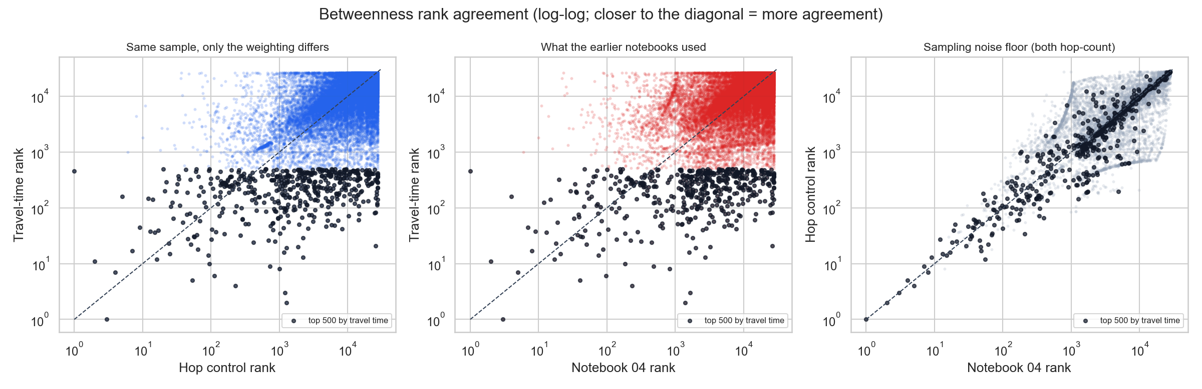
איור 8. דירוגי betweenness: משקול לפי זמן מול משקול לפי קפיצות (שמאל, אמצע) מניב ρ = 0.61 בלבד, לעומת רצפת-רעש של ρ = 0.96 (ימין) — משקול הזמן משנה ממשית את זהות התחנות המרכזיות.
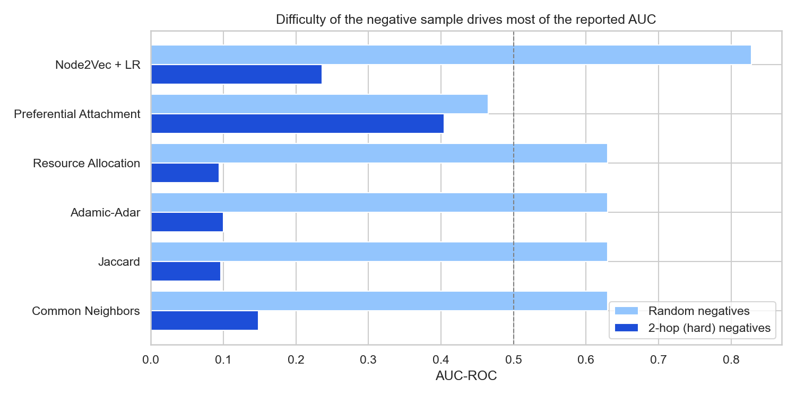
איור 9. AUC של חיזוי-קשרים תחת negatives אקראיים (תכלת) מול negatives קשים (כחול). כל השיטות קורסות אל מתחת לקו האקראי 0.5 — Node2Vec יורד מ-0.83 ל-0.24. ה-AUC ה"מרשים" נבע מקלוּת ה-negatives.
9. סינתזה: שבע הגדרות של קריטיות
לסיום ריכזנו את כל ההגדרות ודירגנו את התחנות לפי שבע הגדרות קריטיות — betweenness, נפח שירות, נקודת-חיתוך, היעדר-חלופה, משוקלל-ביקוש, שעת-שיא, ועלות-סגירה. ההסכמה הממוצעת על פני 21 זוגות היא ρ = 0.21 בלבד (איור 10): הגדרות השבירוּת המבנית מציגות מתאם אפסי-עד-שלילי מול הגדרת העומס, בעוד betweenness, ביקוש ושעת-שיא מתלכדות. מתוך 231 התחנות שסומנו קריטיות ולו בהגדרה אחת, רק 26 מסכימות על שלוש הגדרות או יותר. זהות התחנות ה"קריטיות" תלויה אפוא באופן מכריע בהגדרה הנבחרת.
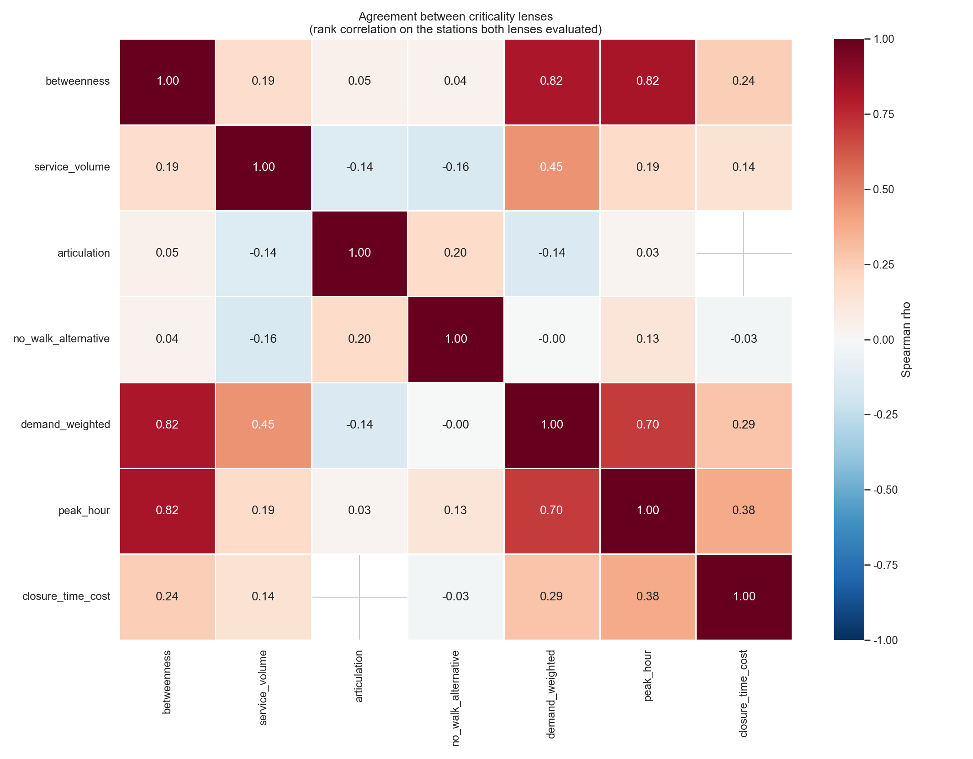
איור 10. מטריצת קורלציית Spearman בין הדירוגים לפי שבע הגדרות של קריטיות. ההסכמה הממוצעת ρ = 0.21 בלבד; הגדרות השבירוּת המבנית מול הגדרת העומס באפס-עד-שלילי, בעוד betweenness/ביקוש/שעת-שיא מתלכדות — הממצא המרכזי.
10. מסקנות
1. אין הגדרה יחידה ל"תחנה קריטית": הדירוגים לפי שבע הגדרות מסכימים ב-ρ = 0.21 בלבד, וקריטיות תפעולית ומבנית כמעט בלתי-תלויות (0.19 מול רצפת-רעש 0.96) — בחירת המדד קובעת את התשובה.
2. הרשת עולם-קטן שאינו scale-free: מודל-אפס מוכיח שההתקבצות מרחבית (פי 726) והזנב דק מדי.
3. חסינה-אך-שבירה, ופגיעוּת עצמה מתפצלת — הצפון מוביל בצווארי-בקבוק, ירושלים במבנה עצי דל-יתירוּת.
4. שוויוניוּת מקומית ותלוית-מדד: פרדוקס Simpson מהפך את הסימן בין קהילות, ורק 8 מ-57 שורדות FDR.
5. המבנה הארצי הוא רשת אוטובוס, אך המודים הקטנים חסרי-יתירוּת והמעבר הרב-אופני נסתר במודל הנתונים.
6. קפיצות אינן זמן: ניתוב לפי קפיצות תואם ניתוב לפי זמן ב-0.33% — סייג על כל ניתוח טופולוגי.
מגבלות: משקלים סופרים שירות מתוכנן ולא ביקוש; betweenness מקורב; תחליפיוּת מרחבית בלבד; תמונת-מצב של חודש אחד. פירוט מלא של הניתוחים והרחבות עתידיות במחברות 00–24 ובדוח המורחב. מקורות: Newman (2010); Brandes (2001); Blondel et al. (2008); Grover & Leskovec (2016); Benjamini & Hochberg (1995); GTFS Reference; למ"ס (2021).

